Государственное Бюджетное профессиональное образовательное учреждение Новосибирской области
«Новосибирский центр профессионального обучения № 2
им.Героя России Ю.М.Наумова»
ПОРТФОЛИО
профессиональной деятельности
Даниловой
Натальи Александровны
мастера производственного обучения
по профессии «Швея»

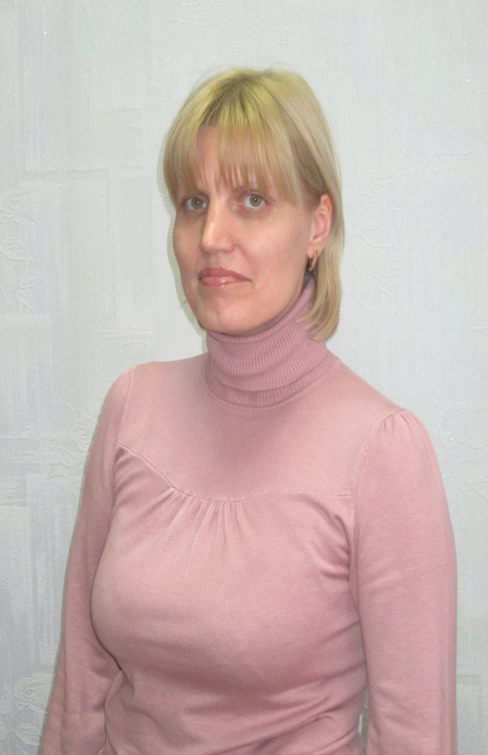

г. Новосибирск 2016 г.

СОДЕРЖАНИЕ

- Общие сведения
- Официальные документы
- Использование в образовательном процессе современных образовательных технологий и методик, в том числе и ИКТ
- Результаты педагогической деятельности в меж аттестационный период
- Работа по обобщению и распространению собственного педагогического опыта
- Непрерывное профессиональное саморазвитие и самообразование
- Воспитательная работа
- Участие в общественной жизни центра

Общие сведения
Данилова Наталья Александровна, мастер производственного обучения по профессии «Швея».
Образование: 2000 год, Новосибирский техникум лёгкой промышленности, специальность «Моделирование и конструирование швейных изделий», квалификация «Модельер конструктор»;
2012 год, Новосибирский государственный педагогический университет, специальность «Экономика и управления», квалификация «Мастер производственного обучения».
Общий стаж работы 12 лет, педагогический стаж 12 лет , стаж работы в данном образовательном учреждении года.
Повышение квалификации: ноябрь 2015 г., «Проектирование профессионально - педагогической деятельности мастера производственного обучения», 72часа
Стажировка: 2014 год, по специальности «Технология швейного производства, 72 часа, ООО «Новоком»

Документы об образовании

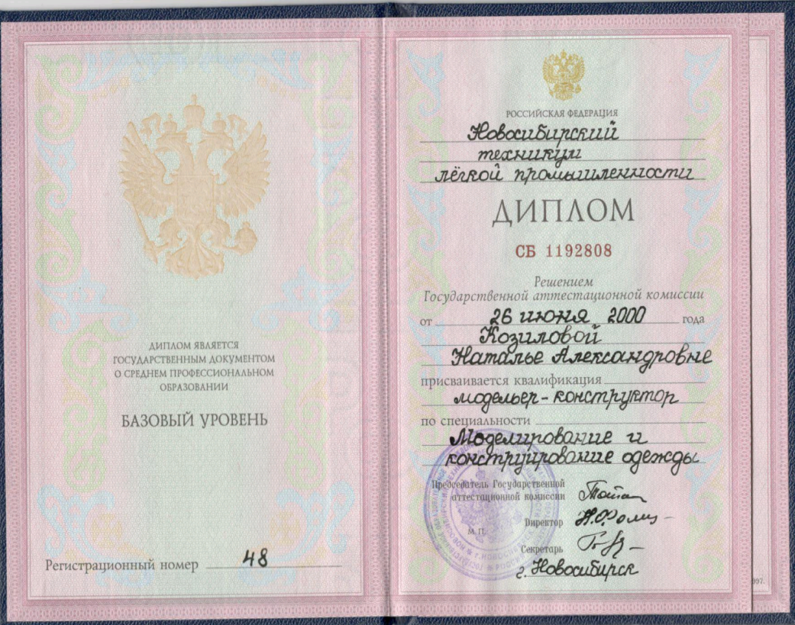

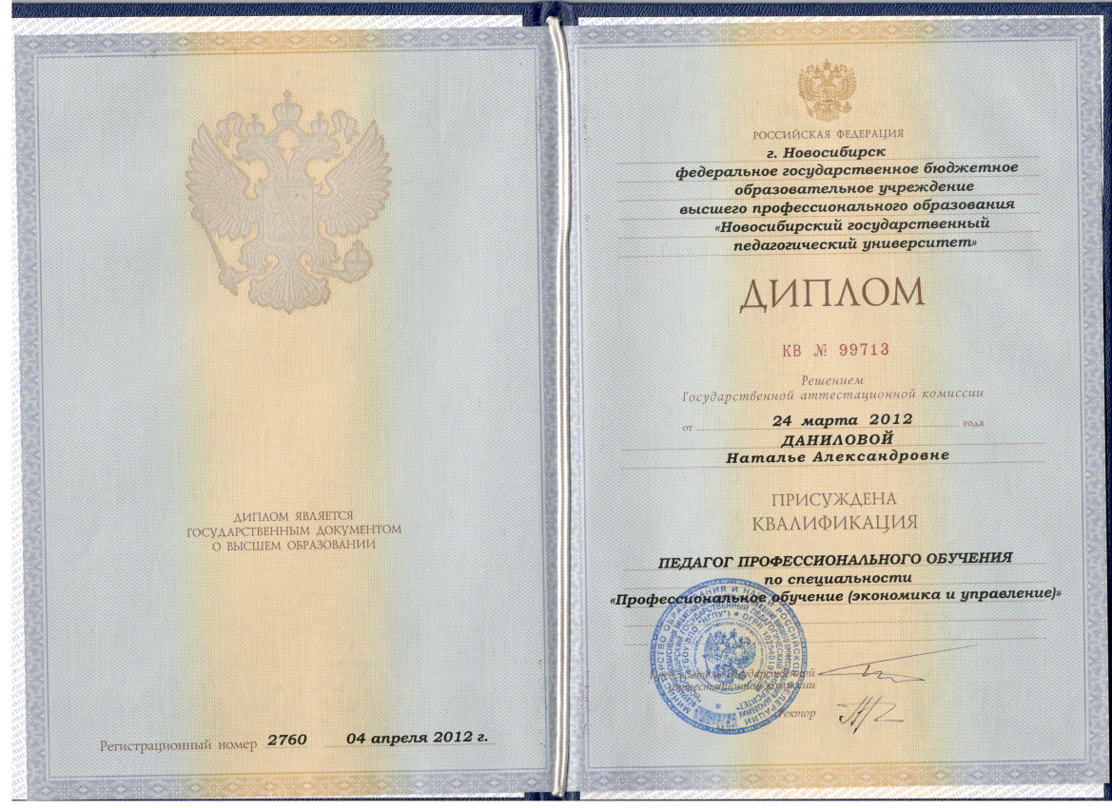

Официальные документы
№ п/п | Название документа | Содержание | Кем выдан | Когда выдан
1. | Благодарственное письмо | За хорошую профессиональную подготовку выпускников | ООО «Новоком» | 2014 г.
2. | Грамота | За добросовестный труд , хорошую профессиональную подготовку квалифицированных специалистов | ООО «Сибремстрой» | 2015 г.
3 | Грамота | За добросовестный труд, большой вклад в обучение и воспитание подрастающего поколения | Администрация ГБПОУ НСО «Новосибирский центр профессионального обучения № 2 им. Героя России Ю.М. Наумова» | 2015

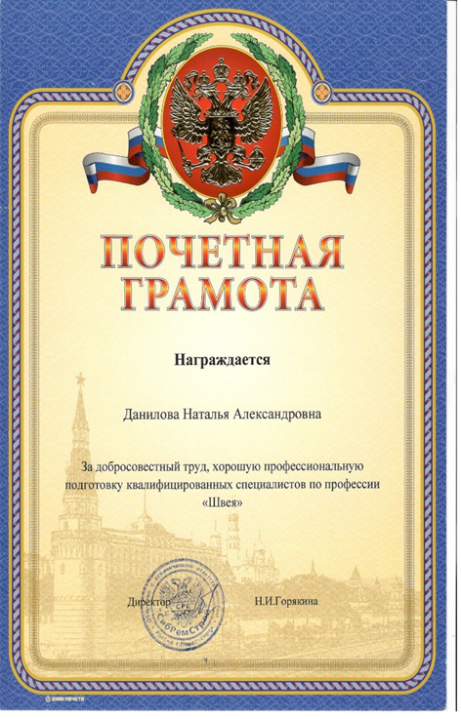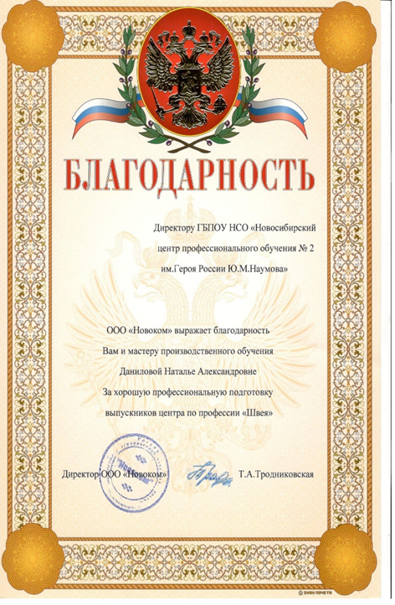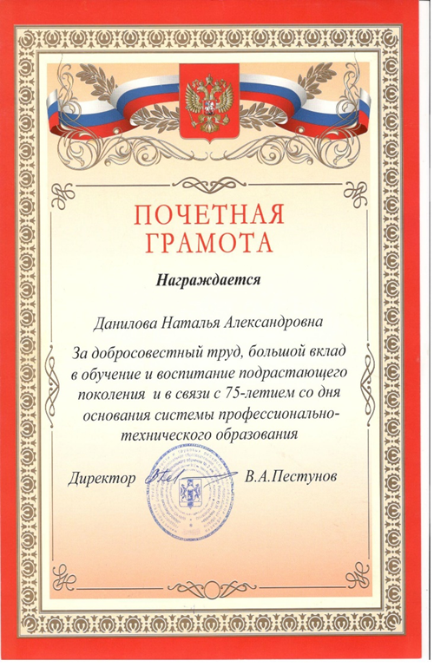
Наименование образовательной технологии | Группы, в которых используется технология | Подтверждение
Информационно-коммуникационные технологии | Группы № 1-6,  2-6 | - Компьютерные презентации по разделам программы производственного обучения.
Личностно-ориентированные технологии | Группаы№1-6 | Открытый урок «Обработка накладного кармана».
Использование в работе современных образовательных технологий и методик, в том числе и ИКТ

Результаты педагогической деятельности в меж аттестационный период
Мониторинг результативности учебной деятельности

Учебный год | Общая успеваемость (%) | Качество успеваемости (%) | Средний балл
2014 – 2015 | 100 | 49,3 | 3,9
2015 - 2016 | 100 | 52,4 | 4,2

Динамика качественной успеваемости

Конкурс «Лучший по профессии»
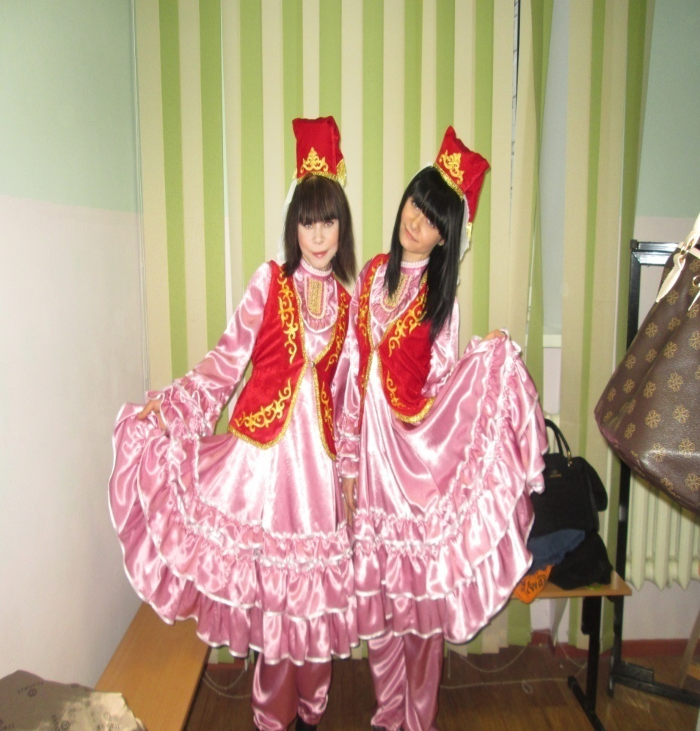

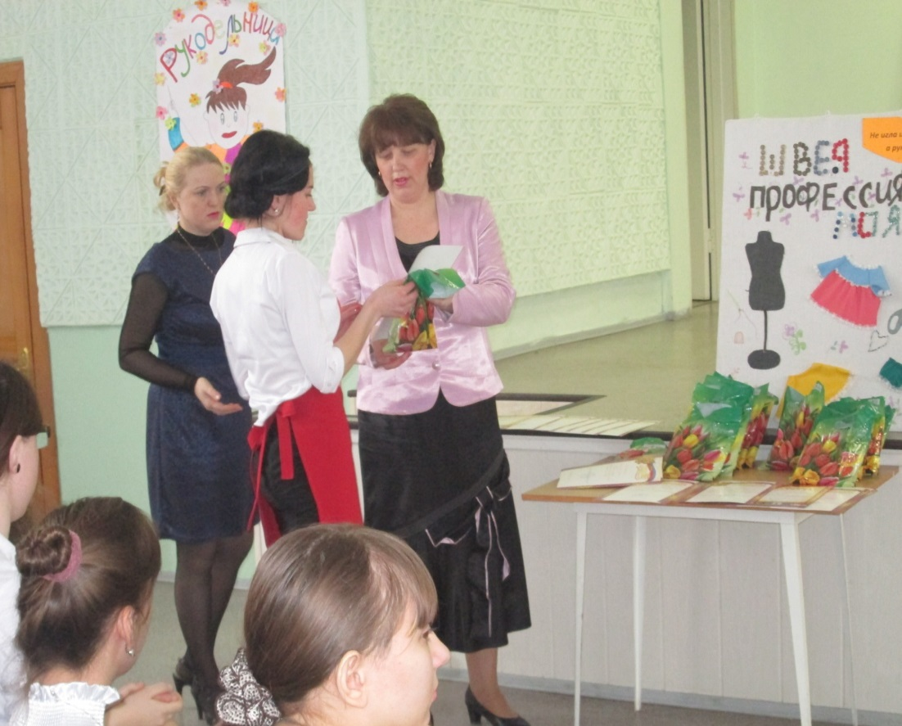
«Арт-Проект»
Национальные костюмы

В процессе работы …
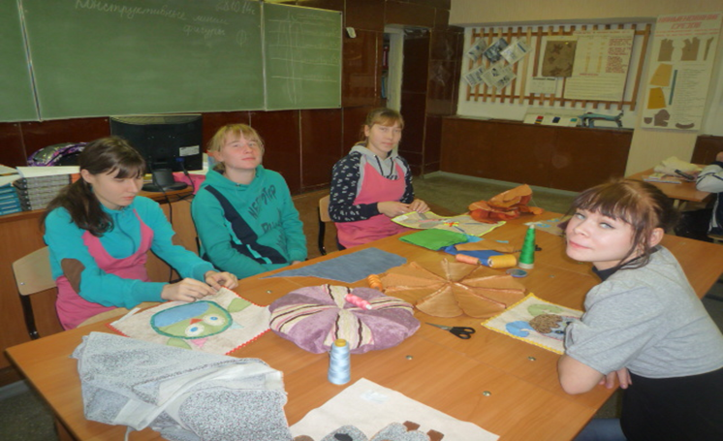

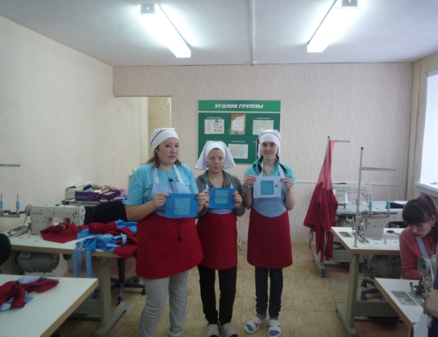

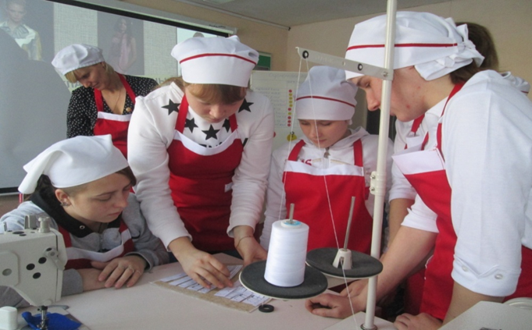
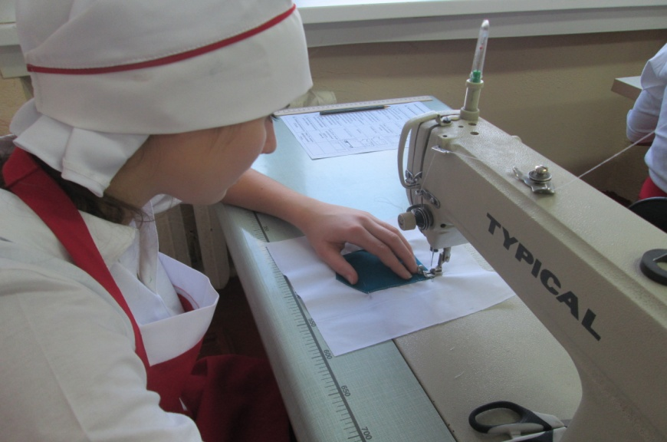

Работа по обобщению и распространению собственного педагогического опыта

Год | Название  мероприятия | Статус мероприятия | Наименование публикации
2014 | МК по профессии «Швея» | ОУ | Доклад «Создание условий обучения на уроках производственного обучения в группах для лиц с ограниченными возможностями здоровья VIII вида»
2015 | Методический совет | ОУ | Доклад«Использование информационных технологий на уроках производственного обучения»
Теоретическое представление педагогического опыта

Практическое представление педагогического опыта
Год | Форма представления | Тема опыта | Статус мероприятия
2014 | Открытый урок «Обработка мужских шорт» | Использование личностно-ориентированных технологий на уроках производственного обучения | ОУ
2014 | Внеклассное мероприятие «А ну-ка, девушки!» | Использование ИКТ во внеурочной деятельности | ОУ
2015 | Открытый урок «Обработка накладного кармана». | Использование мультимедийных технологий на уроках производственного обучения по профессии «Швея» в группах коррекционного обучения VIII вида | ОУ

Непрерывное профессиональное саморазвитие и самообразование
Повышение квалификации на курсах, стажировка

Название учреждения | Кол-во часов, вид документа | Сроки курсов | Тема
ООО «Новоком» | 72 часа | 2014 год | Технология швейного производства
ГАОУ ДПО НСО НИПК и ПРО | 72 часа | 2015 год | Проектирование профессионально-педагогической деятельности мастера производственного обучения»

Свидетельства о курсах повышения квалификации

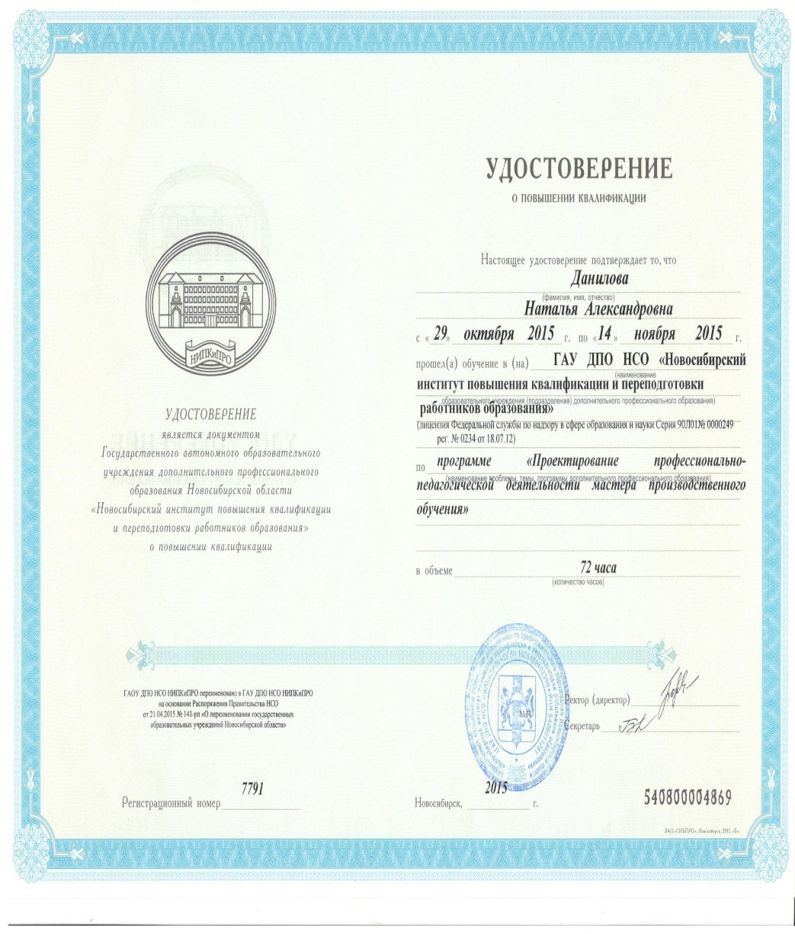
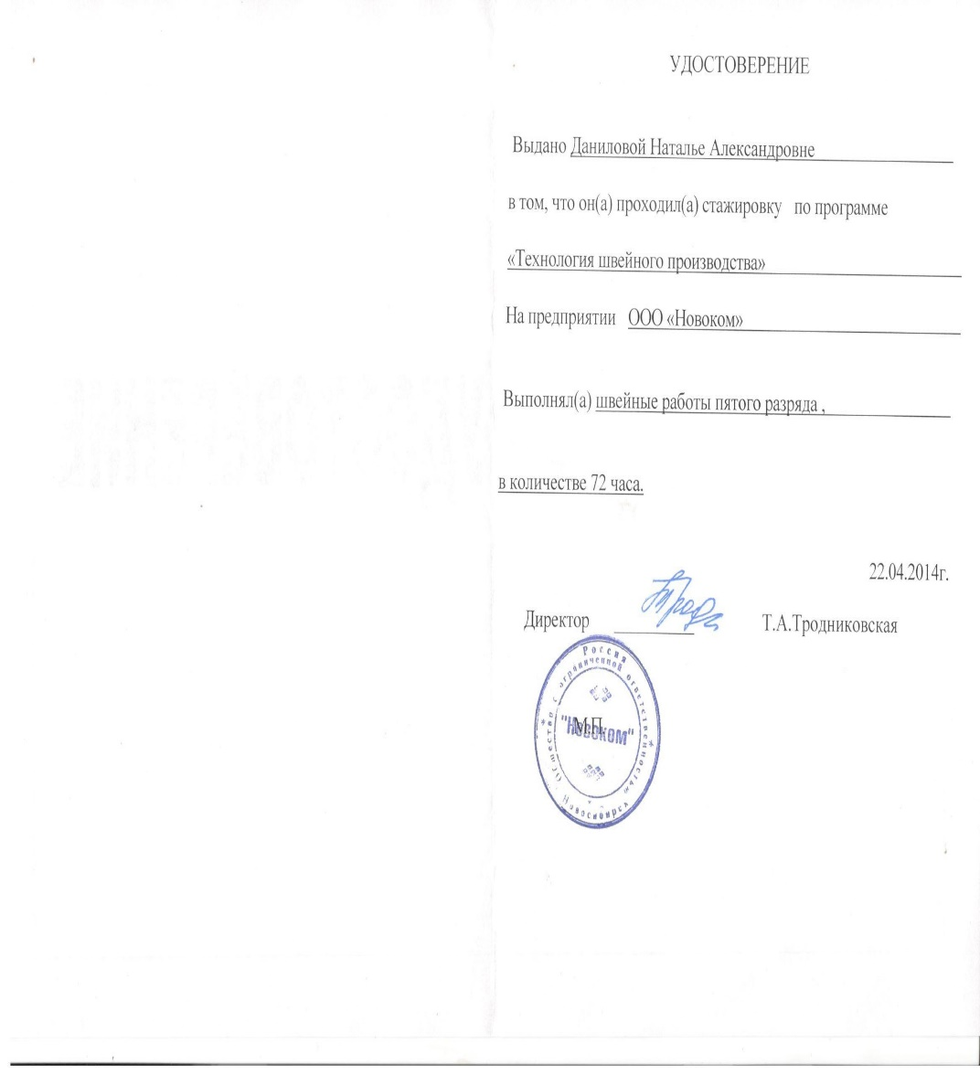

Воспитательная работа

